アプリケーション

**モノクロ単写真　 カラー単写真**

作品の裏面：

・出品票を上部中央に貼付してください。

い。

・しっかりした掛けヒモを必ず取りつけてください。結び目は中心を外してください。

い。

郵便レターパック

3.　郵送の場合は「レターパック」が便利です。５mm厚A4パネル

が５枚ほど送れます。

１．作品は繋げずにバラで郵送や会場搬入ができます。

２．展示の際、配置が分かるよう、事前に作品を並べてそのまま全体を裏返して隣合わせの位置にペア番号を記入してください。先頭の1枚の作品に出品票を貼付し組枚数を記入して下さい。

作品裏面の記入例

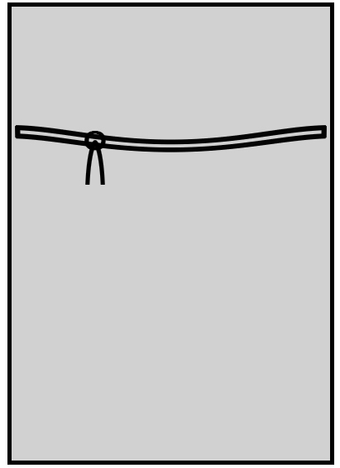

設計図

形態：A4サイズの写真パネル・ボードを並べて組写真を構成する。タテ・ヨコ・カラー・モノクロ自由。写真枚数は２～５枚までとします。６枚以上を要する組写真は前項の額・パネル作品として出品してください。フレーム枠があるパネル・ボードは不可。

**●スチレンボードなど軽いボード類**

・掛けヒモは不要です。

作品の裏面：

・出品票を上部中央に貼付してください。

・重い額等は会場でフックにかけ吊るすので掛けヒモを取り付けてください。

**●額などの重いもの**

・しっかりした掛けヒモを必ず取りつけてください。結び目は中心を外してください。

**写真集**

**（写真創作の集大成としての写真集にチャレンジしてください。）**



**出品作品を**

**WEBで公開します**

出品された作品をWEBによりスライドショー形式で公開します。WEB公開は1人1作品です。公開希望作品1点を「出品票」でお知らせください。画面には氏名、題名を表示します。

公開期間：

令和6年２月２6日（月）～令和6年３月31日（日）

入賞作品も同時公開します。

船橋市写真展ホームページにアクセスしてください。　 <https://www.f-bunspo.or.jp/gallery/>

1. 写真集の体裁

サイズ、ページ数、自由。冊子として順番に綴ってあること。

1. 出品できるもの

印画紙やプリント用紙等で手作りした物。フォトブック。個人で印刷

所に発注した物。写真集として未受賞のもの。受賞歴がある写真

の使用は可。使用写真は単写真、組写真部門へも応募可能。

1. 出品できないもの

出版社が発行したもの。価格表示がある流通商品。写真集自体の受賞歴があるもの。

写真が取り出せてしまうファイルに入ったもの。

汚損/紛失しては困る貴重なものは応募を控えてください。

1. 「北井一夫賞」について

北井一夫賞は１人１度のみ授与のため、受賞後の市展では「北井一夫賞受賞者参考作品」として審査対象外でこの欄の規約に基づいて出品できます。北井一夫賞受賞作品は、写真展終了後本人の了承のもと＜船橋市西図書館＞の蔵書として一般に閲覧できるようにします。

1. 会場展示について

来場者が手に取って閲覧できるよう、テーブルに作品を並べて展示

します。消毒液を用意し、閲覧者に使用していただきます。

形態：A4～タテ・ヨコ120ｃｍ以内の額・パネルに組写真を装着する。写真はサイズ・モノクロ・カラー・タテ・ヨコ・枚数とも自由。

・写真額は安全のためガラスは禁止、アクリルか、もしくは何もかぶせない額で出品してください。

形態：A4～タテ・ヨコ60ｃｍ以内の額・パネルに写真を装着。写真はサイズ・タテ・ヨコ自由。

・写真額は安全のためガラスは禁止、アクリルか、もしくは何もかぶせない額で出品してください。

アプリケーション

**出品は下記の２通りの方法からお選びください。**

**１.　会 場 搬 入** ◎会場ですべての手続きができます。出品料は現金で承ります。

**搬 入 日　 　２月13日（火）**AM１０:００～PM６:００

搬 入 先 　 船橋市民ギャラリー　 作品、出品票、出品料を提出してください。

**搬 出 日 ２月25日（日）**PM４:００～PM６:００　搬出は余裕をもって来場してください。

**２．郵便・宅配便**◎遠隔地の方や当日会場に来られない方に便利です。◎出品料は銀行振り込みで承ります。

**送付期間　 2月2日（金）～２月9日（金）必着**

送　付　先 船橋市民ギャラリー　　作品、出品票を同封してください。

作品返却 返却希望か不要かを出品票でお知らせください。返却希望の場合、封筒に切手または着払い送り状を同封。

出 品 料 銀行振り込み　２月９日（金）必着

千葉銀行船橋市役所出張所　普通預金3127567　船橋市写真展　德永秀明

**組写真　その２**

**（A4パネルを並べて組写真を構成する方法）**

**組写真　その１**

**（額・パネルの中に写真を装着する方法）**

